T.C
ELAZIĞ VALİLİĞİ
VALİ M. LÜTFULLAH BİLGİN İLKOKULU

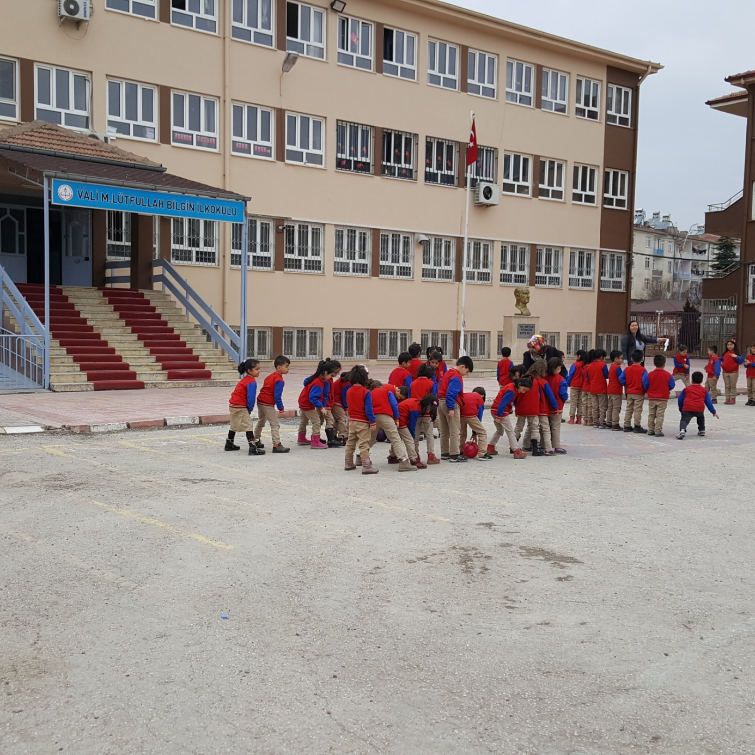
2019-2023 STRATEJİK PLAN

İSTİKLAL MARŞI

Korkma, sönmez bu şafaklarda yüzen al sancak; Sönmeden yurdumun üstünde tüten en sonocak. O benim milletimin yıldızıdır,parlayacak;  O benimdir, o benim milletimindir ancak.  Çatma, kurban olayım, çehreni ey nazlı hilâl! Kahraman ırkıma bir gül! Ne bu şiddet, bu celâl? Sana olmaz dökülen kanlarımız sonra helâl...  Hakkıdır, Hakk’a tapan, milletimin istiklâl!  Ben ezelden beridir hür yaşadım, hür yaşarım. Hangi çılgın bana zincir vuracakmış? Şaşarım! Kükremiş sel gibiyim, bendimi çiğner, aşarım. Yırtarım dağları, enginlere sığmam, taşarım.  Garbın afakını sarmışsa çelik zırhlı duvar, Benim iman dolu göğsüm gibi serhaddım var. Ulusun, korkma! Nasıl böyle bir imanı boğar, “Medeniyet!” dediğin tek dişi kalmışcanavar?  Arkadaş! Yurduma alçakları uğratma, sakın. Siper et gövdeni, dursun bu hayâsızca akın. Doğacaktır sana va’dettiği günler Hakk’ın... Kim bilir, belki yarın, belki yarından dayakın. | Bastığın yerleri “toprak!” diyerek geçme, tanı: Düşün altındaki binlerce kefensiz yatanı.  Sen şehit oğlusun, incitme, yazıktır, atanı: Verme, dünyaları alsan da, bu cennet vatanı.  Kim bu cennet vatanın uğruna olmaz kifeda? Şüheda fışkıracak toprağı sıksan,şüheda!  Canı, cananı, bütün varımı alsın daHuda,  Etmesin tek vatanımdan beni dünyada cüda.  Ruhumun senden, İlâhî, şudur ancak emeli: Değmesin mabedimin göğsüne namahrem eli. Bu ezanlar ki şahadetleri dinin temeli-  Ebedî yurdumun üstünde beniminlemeli.  O zaman vecd ile bin secdeeder-varsa-taşım, Her cerihamdan, ilâhî, boşanıp kanlı yaşım, Fışkırır ruh-ı mücerret gibi yerdennaşım;  O zaman yükselerek arşa değer belki başım.  Dalgalan sen de şafaklar gibi ey şanlı hilâl! Olsun artık dökülen kanlarımın hepsi helâl. Ebediyen sana yok, ırkıma yok izmihlâl: Hakkıdır, hür yaşamış, bayrağımınhürriyet; Hakkıdır, Hakk’a tapan, milletiministiklâl.  Mehmet Akif ERSOY

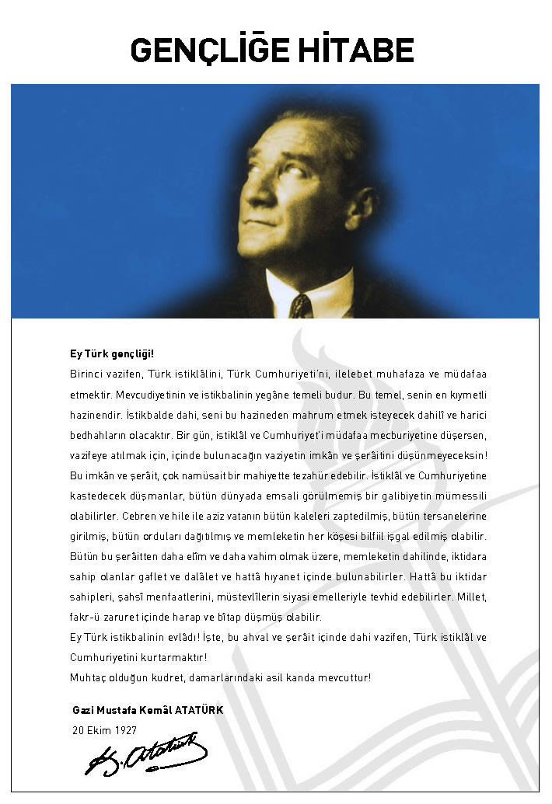

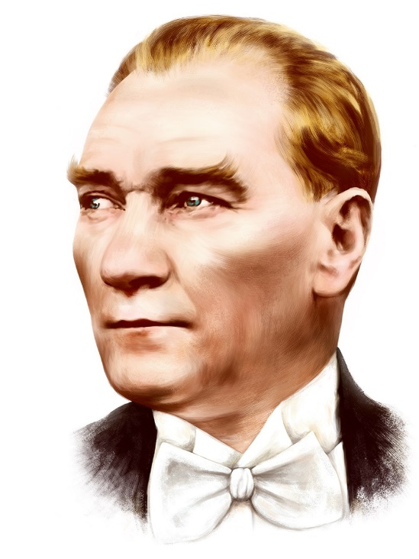

“Milli Eğitim'in gayesi; memlekete ahlâklı, karakterli, cumhuriyetçi, inkılâpçı, olumlu, atılgan, başladığı işleri başarabilecek kabiliyette, dürüst, düşünceli, iradeli, hayatta rastlayacağı engelleri aşmaya kudretli, karakter sahibi genç yetiştirmektir. Bunun için de öğretim programları ve sistemleri ona göre düzenlenmelidir. (1923)”

Mustafa Kemal ATATÜRK

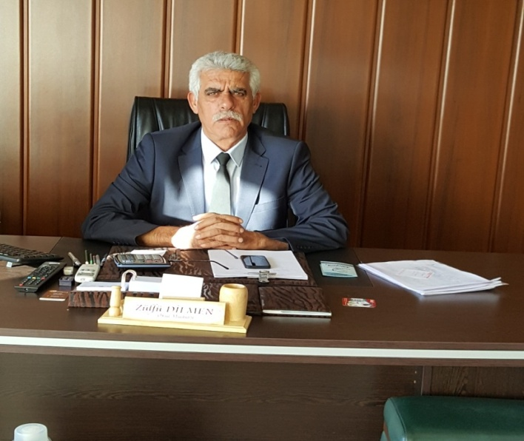
Çağımız dünyasında her alanda yaşanan hızlı gelişmelere paralel olarak eğitimin amaçlarında, yöntemlerinde ve işlevlerinde de değişimin olması vazgeçilmez, ertelenmez ve kaçınılmaz bir zorunluluk haline gelmiştir. Eğitimin her safhasında sürekli gelişime açık, nitelikli insan yetiştirme hedefine ulaşılabilmesi; belli bir planlamayı gerektirmektedir.
Okulumuz; kurumsal yapısının güçlendirmek, kaliteli bilgi üretmek, geleceğe güvenle bakan, rekabet edebilen, araştıran, sorgulayan, toplumsal değerlere duyarlı, kültür ve sanat bilinci gelişmiş bireyler yetiştirmek için üzerine düşen görevi büyük bir titizlikle yerine getirecektir.
Bu anlamda, 2019-2023 dönemi stratejik planımızın; belirlenmiş aksaklıkların çözüme kavuşturulmasını ve çağdaş eğitim ve öğretim uygulamalarının bilimsel yönleriyle başarıyla yürütülmesini sağlayacağı inancını taşımaktayız. Bu çalışmayı planlı kalkınmanın bir gereği olarak görüyor; planın hazırlanmasında emeği geçen tüm paydaşlara teşekkür ediyor, hayırlı olmasını dilerim.
Zülfü DİLMEN
Okul Müdürü

İÇİNDEKİLER
OKUL MÜDÜRÜNÜN SUNUŞU……………………………………………………...v
İÇİNDEKİLER……………………………………………………………………vi
TABLOLAR LİSTESİ…………………………………………………………….viii
ŞEKİLLER LİSTESİ………………………………………………………………...x
KISALTMALAR LİSTESİ………………………………………………………..xi
BÖLÜM I………………………………………………………………………….12
STRATEJİK PLAN HAZIRLAMA SÜRECİ…………………………………...13
STRATEJİK PLAN ÜST KURULU……………………………………………..13
STRATEJİK PLAN EKİP BİLGİLERİ…………………………………………..14
BÖLÜM II……………………………………………………………………...…17
DURUM ANALİZİ………………………………………………………………18
OKULUN TARİHSEL GELİŞİMİ……………………………………………....18
YASAL YÜKÜMLÜLÜKLER VE MEVZUAT ANALİZİ……………………18
FAALİYET ALANI ÜRÜN VE HİZMETLER………………………………...20
OKULUN MEVCUT DURUMU……………………………………………….22
PAYDAŞ ANALİZİ……………………………………………………………..29
ÖĞRENCİ ANKETİ SONUÇLARI……………………………………………35
ÖĞRETMEN ANKETİ SONUÇLARI…………………………………………37
VELİ ANKETİ SONUÇLARI…………………………………………………..39
GZFT ANALİZİ…………………………………………………………………41
GELİŞİM VE SORUN ALANLARI……………………………………………43
BÖLÜM III……………………………………………………………………….45
MİSYON VİZYON VE TEMEL DEĞERLER…………………………………46
BÖLÜM IV………………………………………………………………………47
AMAÇ HEDEF VE EYLEMLER………………………………………………48
TEMA I: EĞİTİM VE ÖĞRETİME ERİŞİM…………………………………..48
STRATEJİK AMAÇ 1………………………………………………………......48
TEMA II: EĞİTİM VE ÖĞRETİMDE KALİTENIN ARTIRILMASI……….49
STRATEJİK AMAÇ 2…………………………………………………………..49
TEMA III: KURUMSAL KAPASİTE………………………………………….51
STRATEJİK AMAÇ 3…………………………………………………………..52
BÖLÜM V……………………………………………………………………….54
MALİYETLENDİRME………………………………………………………....55
BÖLÜM VI……………………………………………………………………....56
İZLEME VE DEĞERLENDİRME…………………………………………..…57

Tablolar Listesi
Tablo 1. Stratejik Planlama Üst Kurulu…………………………..……………………...13
Tablo 2. Stratejik Plan Hazırlama Ekibi………………………………......……………...14
Tablo 3. Yasal Yükümlülükler ve Dayanakları…………………………………………..18
Tablo 4. Faaliyet Alanları İle Ürün Ve Hizmetler………………………………………..20
Tablo 5. Okul Künyesi………………………………………………………………....…22
Tablo 6. Çalışan Bilgileri Tablosu………………………………………………………...22
Tablo 7. Okulumuz Öğretmenlerinin Yaş Aralığı………………………………..…...…..23
Tablo 8. Okulumuz Öğretmenlerinin Kıdem Süresi……………………………………...24
Tablo 9. Okulumuz Öğretmenlerinin Mezun Olduğu Okul Durumu……………………24
Tablo 10. Okul Yerleşkesine Ait Bilgiler……………………………………………...…24
Tablo 11. Sınıfların Öğrenci Sayıları……………………………………………………..25
Tablo 12. Teknolojik Kaynaklar Tablosu………………………………………………...25
Tablo 13. Yıllara Göre Gelir Gider Tablosu………..…………………………………….25
Tablo 14.Okulumuzun Organizasyon Şeması………………………………………….....26
Tablo 15.Kurullar ve Komisyonlar……………………………………………………….29
Tablo 16.İç Paydaşlar Dış Paydaşlar ve Hizmet Alanları………………………………...30
Tablo 17.İç Paydaş Listesi………………………..………………………………………32
Tablo 18.Önem Sırasına Göre Dış Paydaş Listesi…………………….………………….33
Tablo 19. Paydaş Ürün Hizmet Matrisi İç Paydaşlar………………………………….…34
Tablo 20. Paydaş Ürün Hizmet Matrisi Dış Paydaşlar ………………………………….34
Tablo 21. Güçlü Yönler…………………………………..…………………………..….40
Tablo 22. Zayıf Yönler……………………………………………..………………...….41
Tablo 23.Fırsatlar………………………………………….…………………………….42
Tablo 24. Tehditler……………………………………………………………………….43
Tablo 25. Okulumuzun Gelişim ve Sorun Alanları…………………………………..….43
Tablo 26. Stratejik Hedef 1.1’ye İlişkin Performans Göstergeleri……… ……………...48
Tablo 27. Stratejik Hedef 1.1’e İlişkin Yapılacak Eylemler….…………………………49
Tablo 28.Stratejik Hedef 2.1’e İlişkin Performans Göstergeleri ………………………..50
Tablo 29. Stratejik Hedef 2.1’ye İlişkin Yapılacak Eylemler……………………………50
Tablo 30. Stratejik Hedef 2.2’ye İlişkin Performans Göstergeleri ……………………...51
Tablo 31. Stratejik Hedef 2.2’ye İlişkin Yapılacak Eylemler ……………………….….51
Tablo 32.Stratejik Hedef 3.1’e İlişkin Performans Göstergeleri ………………….…….52
Tablo 33.Stratejik Hedef 3.2’e İlişkin Yapılacak Eylemler …………………………….52
Tablo 34.2019-2023 Stratejik Planı Faaliyet/Proje Maliyetlendirme Tablosu ………….55

Şekiller Listesi
Şekil 1. Stratejik Planlama Modeli Akış Çizelgesi……..………………………………….15
Şekil 2. Stratejik Plan Oluşum Şeması…..………………….……………………………...16
Şekil 3. Öğrencilerin Anket Sorularının Tamamına Verdiği Cevapların Yüzdesi ……...…36
Şekil 4. Öğretmenlerin Anket Sorularının Tamamına Verdiği Cevapların Yüzdesi ………38
Şekil 5. Velilerin Anket Sorularının Tamamına Verdiği Cevapların Yüzdesi …………….39

Kısaltmalar

MEB : Millî Eğitim Bakanlığı
MEM : Millî Eğitim Müdürlüğü
AB : Avrupa Birliği
RAM : Rehberlik ve Araştırma Merkezi
GZFT : Güçlü, Zayıf, Fırsat, Tehdit
SWOT : Strenghts, Weaknesses, Opportunıtıes, Threats
Yrd. : Yardımcı
OGYE : Okul Gelişim Yönetim Ekibi
TUBİTAK :Türkiye Bilimsel ve Teknolojik Araştırma Kurumu

BÖLÜM I
PLAN HAZIRLIK SÜRECİ

GİRİŞ
5018 Sayılı Kamu Mali Yönetimi ve Kontrol Kanunu ile kamu kaynaklarının daha etkili ve verimli bir şekilde kullanılması, hesap verebilir ve saydam bir yönetim anlayışının oluşması hedeflenmektedir.
2019-2023 dönemi stratejik planının hazırlanması sürecinin temel aşamaları; kurul ve ekiplerin oluşturulması, çalışma takviminin hazırlanması, uygulanacak yöntemlerin ve yapılacak çalışmaların belirlenmesi şeklindedir.

PLAN HAZIRLIK SÜRECİ
Okulumuzun 2019-2023 dönemlerini kapsayan stratejik plan hazırlık aşaması, üst kurul ve stratejik plan ekibinin oluşturulması ile başlamıştır. Ekip üyeleri bir araya gelerek çalışma takvimini oluşturulmuş, görev dağılımı yapılmıştır. Okulun 2015-2019 Stratejik Planda yer alan amaçlar, hedefler, göstergeler ve faaliyetler incelenmiş ve değerlendirilmiştir. Eğitim Vizyonu 2023, mevzuat, üst politika belgeleri, paydaş, PESTLE, GZFT ve kuruluş içi analizlerinden elde edilen veriler ışığında eğitim ve öğretim sistemine ilişkin sorun ve gelişim alanları ile eğitime ilişkin öneriler tespit edilmiştir.
Planlama sürecine aktif katılımını sağlamak üzere paydaş anketi, toplantı ve görüşmeler yapılmıştır. Geleceğe yönelim bölümüne geçilerek okulumuzun amaç, hedef, gösterge ve eylemleri belirlenmiştir. Çalışmaları yürüten ekip ve kurul bilgileri altta verilmiştir.

2019-2023 Stratejik Plan üst kurulu Tablo 1’de yer almaktadır.
Tablo 1. Stratejik Plan Üst Kurulu

Üst Kurul Bilgileri
Adı Soyadı | Unvanı
Zülfü Dilmen | Okul Müdürü
Harun Polat | Müdür Yardımcısı
Mustafa İşlek | Öğretmen
Fatih Bekçi | Okul/Aile Birliği Başkanı
İdris Can | Okul/Aile Birliği Yönetim Kurulu Üyesi

2019-2023 Stratejik Plan ekip bilgileri Tablo 2’de yer almaktadır.

Tablo 2. Stratejik Plan Ekip Bilgileri

Ekip Bilgileri
Adı Soyadı | Unvanı
Fatma Akgeyik | Müdür Yardımcısı
Ender Aytaç | Öğretmen
Ahmet Çelik 1 | Öğretmen
Ahmet Çelik 2 | Öğretmen
Aslıhan Ayas | Öğretmen
Ayşe Ayaz | Veli
Fatih Çakar | Veli

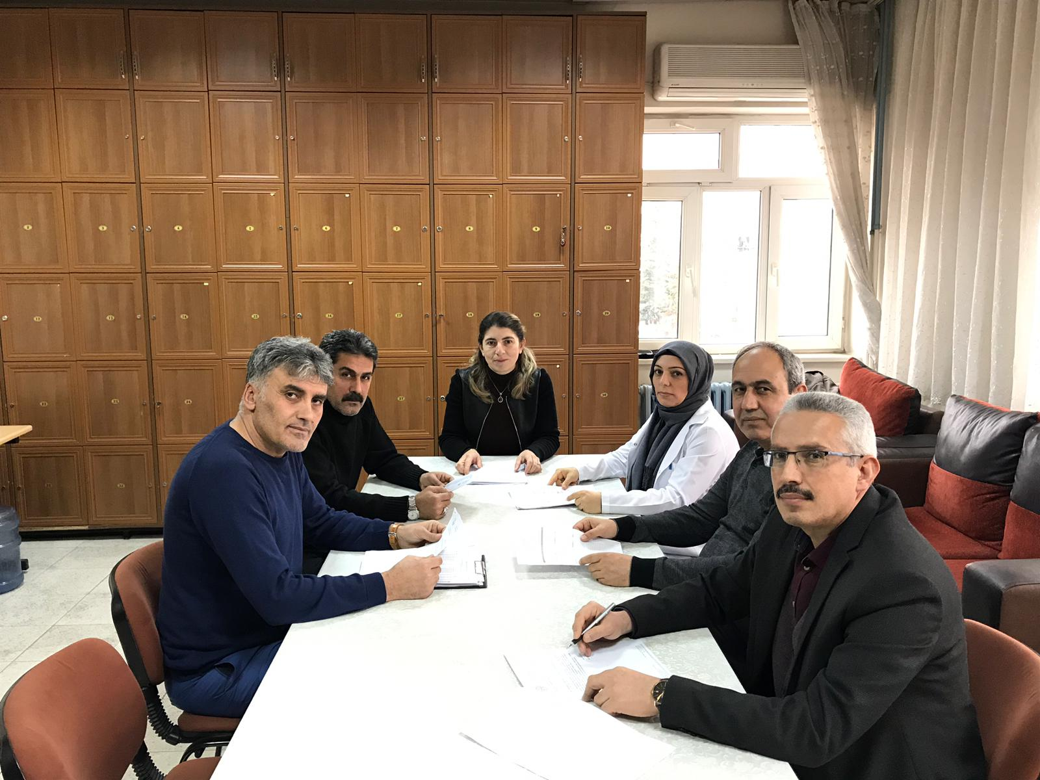
Stratejik Plan Ekibinden bir görüntü.
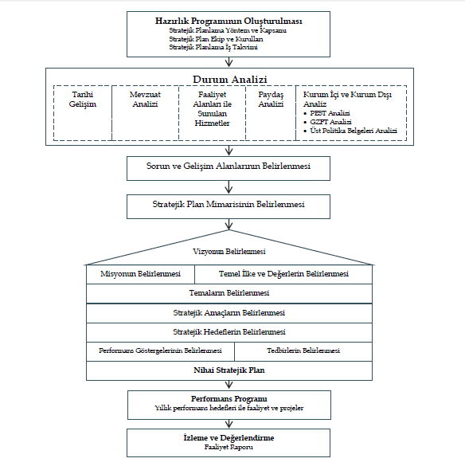

Şekil 2. Stratejik Plan Oluşum Şeması

BÖLÜM II

DURUM ANALİZİ

BÖLÜM II: DURUM ANALİZİ
Durum analizi bölümünde okulumuzun mevcut durumu ortaya konularak neredeyiz sorusuna yanıt bulunmaya çalışılmıştır.
Bu kapsamda okulumuzun kısa tanıtımı, okul künyesi ve temel istatistikleri, paydaş analizi ve görüşleri ile okulumuzun Güçlü Zayıf Fırsat ve Tehditlerinin (GZFT) ele alındığı analize yer verilmiştir.

A. OKULUN TARİHSEL GELİŞİMİ:
1998-1999 eğitim-öğretim yılında tek bina ile hizmete açılan okulumuz adını aynı dönemde ilimiz valisi olarak görev yapan Sayın M. Lütfullah BİLGİN´den almıştır. 2005-2006 eğitim-öğretim yılında ikinci bir bina ilave edilerek okulumuzda hizmete devam edilmiştir. 2012-2013 eğitim-öğretim yılında ülkemizin kamuoyunda 4+4+4 ismiyle bilinen zorunlu eğitim sistemine geçmesinden dolayı okulumuza ait olan ilk bina okul dönüşüm uygulaması ile Yahya Kemal Beyatlı Orta Okulu adıyla eğitim-öğretim hizmeti sunmaya başlamıştır. 2014-2015 eğitim-öğretim yılında ilkokul ve ortaokul hizmetlerinin ayrılması amacıyla okulumuzun ortaokul bölümü ayrılmış olup, Yahya Kemal Beyatlı Ortaokulu tekrar okulumuz bünyesine ilkokul olarak dahil edilmiştir. Okulumuzda halen her iki bina ikili eğitime 62 şube, 4 yönetici, 74 öğretmen, 1 memur ve 4 yardımcı hizmetler personeli ile eğitim-öğretime devam edilmektedir.
B.YASAL HÜKÜMLÜLÜKLER VE MEVZUAT ANALİZİ
Okulumuzun sorumlu olduğu yasal yükümlülükler ile ilgili mevzuatın maddeleri Tablo 3’te sunulmuştur
Tablo 3. Yasal Yükümlülükler ve Dayanakları
YASAL YÜKÜMLÜLÜKLER | DAYANAK
Her Türk çocuğuna iyi bir vatandaş olmak için gerekli temel bilgi, beceri, davranış ve alışkanlıkları kazandırmak; onu milli ahlak anlayışına uygun olarak yetiştirmek. | 1739 sayılı kanunun 23. maddesi, 222 sayılı kanunun 1. maddesi,
Her Türk çocuğunu ilgi, istidat ve kabiliyetleri yönünden yetiştirerek hayata ve üst öğrenime hazırlamak. | 1739 sayılı kanunun 23. maddesi.
Atatürk inkılap ve ilkelerine ve Anayasada ifadesini bulan Atatürk milliyetçiliğine bağlı; Türk Milletinin milli, ahlaki, insani, manevi ve kültürel değerlerini benimseyen, koruyan ve geliştiren; ailesini, vatanını, milletini seven ve daima yüceltmeye çalışan, insan haklarına ve Anayasanın başlangıcındaki temel ilkelere dayanan demokratik, laik ve sosyal bir hukuk Devleti olan Türkiye Cumhuriyetine karşı görev ve sorumluluklarını bilen ve bunları davranış haline getirmiş yurttaşlar olarak yetiştirmek | 1739 sayılı kanunun 1. maddesi
Beden, zihin, ahlak, ruh ve duygu bakımlarından dengeli ve sağlıklı şekilde gelişmiş bir kişiliğe ve karaktere, hür ve bilimsel düşünme gücüne, geniş bir dünya görüşüne sahip, insan haklarına saygılı, kişilik ve teşebbüse değer veren, topluma karşı sorumluluk duyan; yapıcı, yaratıcı ve verimli kişiler olarak yetiştirmek;
İlgi, istidat ve kabiliyetlerini geliştirerek gerekli bilgi, beceri, davranışlar ve birlikte iş görme alışkanlığı kazandırmak suretiyle hayata hazırlamak ve onların, kendilerini mutlu kılacak ve toplumun mutluluğuna katkıda bulunacak bir meslek sahibi olmalarını sağlamak; böylece bir yandan Türk vatandaşlarının ve Türk toplumunun refah ve mutluluğunu artırmak; öte yandan milli birlik ve bütünlük içinde iktisadi, sosyal ve kültürel kalkınmayı desteklemek ve hızlandırmak ve nihayet Türk Milletini çağdaş uygarlığın yapıcı, yaratıcı, seçkin bir ortağı yapmaktır. | 1739 sayılı kanunun 1. maddesi
Öğrenci kulübü ve toplum hizmeti çalışmalarında katılımcılık, planlılık, süreklilik, üretkenlik, gönüllülük ve iş birliği temel ilkedir | İlköğretim Ve Orta Öğretim Kurumları sosyal Etkinlikler Yönetmeliği’nin 6. maddesi

C.FAALİYET ALANLARI İLE ÜRÜN VE HİZMETLER
Okulumuzun faaliyet alanları ile ürün ve hizmetlerine ait bilgiler Tablo 4’te yer almaktadır.
Tablo 4. Faaliyet Alanları İle Ürün Ve Hizmetler
FAALİYET ALANI: EĞİTİM
Rehberlik Hizmetleri | - Psikolojik Danışma  - Sınıf İçi Rehberlik Hizmetleri  - Meslek Tanıtımı ve Yönlendirme
Sosyal-Kültürel Etkinlikler | - Halk oyunları  - Koro  - Satranç  - Yarışmalar  - Kültürel Geziler  - Sergiler  - Tiyatro  - Kermes ve Şenlikler  - Piknikler  - Yazarlarla Buluşma Etkinlikleri  - Sosyal Kulüp ve Toplum Hizmeti Çalışmaları
Spor Etkinlikleri | - Futbol,  - Voleybol  - Basketbol
İzcilik Etkinlikleri | - Günlük Çalışma Kampları  - Mahalli Kamplar  - Resmi Bayram Törenleri
FAALİYET ALANI: YÖNETİM İŞLERİ
Öğrenci işleri hizmeti | - Kayıt-Nakil işleri  - Devam-devamsızlık  - Sınıf geçme
Öğretmen işleri hizmeti | - Derece terfi  - Hizmet içi eğitim  - Özlük hakları  - Sendikal Hizmetler
Mali İşlemler | - Okul Aile Birliği işleri  - Bütçe işlemleri  - Bakım-onarın işlemleri  - Taşınır Mal işlemleri
FAALİYET ALANI: ÖĞRETİM
Öğretimin Planlanması | - Planlar  - Öğretmenler Kurulu  Zümre toplantıları
Öğretimin Uygulanması | - Sınıf içi uygulamalar  - Gezi ve inceleme  - Yetiştirme kursları  - Kazanım değerlendirme
Öğretimin Değerlendirilmesi | - Dönem içi değerlendirmeler  - Ortak sınavlar
FAALİYET ALANI: YETİŞKİN EĞİTİMİ VE VELİLERLE İLİŞKİLER
Sağlık Hizmetleri | - Ağız ve Diş Sağlığı Semineri  - Çocuk Hastalıkları Semineri  - Madde Bağımlığı ve cinsel istismar seminerleri
Kurslar | - Halk oyunları kursları  - Satranç Kursları  - Okullar Hayat Olsun Projesi
Velilerle İlgili Hizmetler | - Veli toplantıları  - Veli iletişim hizmetleri  - Okul-Aile Birliği faaliyetleri

D.OKULUN MEVCUT DURUMU

a.Okul Künyesi
Okulumuzun temel girdilerine ilişkin bilgiler altta yer alan okul künyesine ilişkin tabloda yer almaktadır.

Tablo 5.Temel Bilgiler Tablosu- Okul Künyesi

İli: Elazığ |  |  | İlçesi: Merkez
Adres: | Sürsürü Mahallesi Şehit.Ast.Mustafa Uygur Caddesi Dış Kapı No:99 |  | Coğrafi Konum (link) |  | https://goo.gl/maps/Hs2RfRCkxcE2
Telefon Numarası: | 0424 241 14 33 |  | Faks Numarası: |  | 0424 241 65 10
e- Posta Adresi: | 717338@meb.k12.tr |  | Web sayfası adresi: |  | elazigvlb.meb.k12.tr
Kurum Kodu: | 717338 |  | Öğretim Şekli: |  | İkili Eğitim
Okulun Hizmete Giriş Tarihi : 1998 |  |  | Toplam Çalışan Sayısı |  | 83
Öğrenci Sayısı: | Kız | 772 | Öğretmen Sayısı | Kadın | 35
 | Erkek | 823 |  | Erkek | 39
 | Toplam | 1595 |  | Toplam | 74
Derslik Başına Düşen Öğrenci Sayısı | :48 |  | Şube Başına Düşen Öğrenci Sayısı |  | :25
Öğretmen Başına Düşen Öğrenci Sayısı | :25 |  | Şube Başına 30’dan Fazla Öğrencisi Olan Şube Sayısı |  | :5
Öğrenci Başına Düşen Toplam Gider Miktarı | :50 |  | Öğretmenlerin Kurumdaki Ortalama Görev Süresi |  | 12

b.Çalışan Bilgileri
Okulumuzun çalışanlarına ilişkin bilgiler altta yer alan tabloda belirtilmiştir.

Tablo 6.Çalışan Bilgileri Tablosu
Unvan | Erkek | Kadın | Toplam
Okul Müdürü ve Müdür Yardımcısı | 3 | 1 | 4
Sınıf Öğretmeni | 38 | 22 | 60
Ana Sınıfı Öğretmeni | 0 | 4 | 4
Branş Öğretmeni | 0 | 5 | 5
Rehber Öğretmen | 0 | 4 | 4
İdari Personel | 1 | 0 | 1
Yardımcı Personel | 4 | 0 | 4
Güvenlik Personeli | 1 | 0 | 1
Toplam Çalışan Sayıları | 47 | 36 | 83

Tablo 7. Okulumuz Öğretmenlerinin Yaş Aralığı
Yaş Aralığı | Kişi Sayısı
25-30 yaş | 4
31-40 yaş | 13
41-50 yaş | 19
51-60 yaş | 31
61-65 yaş | 5

Tablo 8.Okulumuz Öğretmenlerinin Kıdem Süreleri
Kıdem Süresi (yıl) | Kişi Sayısı
0-10 yıl | 10
11-20 yıl | 16
21-30 yıl | 26
31-40 yıl | 20

Tablo 9.Okulumuz Öğretmenlerinin Eğitim Durumu
Öğretmenlerin Eğitim Süreleri | Kişi Sayısı
Ön Lisans (2 yıllık) | 15
Eğitim Fakültesi(4 yıllık) | 26
Başka Fakülteler(4 yıllık) | 31

c.Okulumuz Bina ve Alanları
Okulumuzun binası ile açık ve kapalı alanlarına ilişkin temel bilgiler altta yer almaktadır.
Tablo 10. Okul Yerleşkesine Ait Bilgiler
Okul Bölümleri |  | Özel Alanlar | Var | Yok
Okul Kat Sayısı | 3 | Çok Amaçlı Salon | Var
Derslik Sayısı | 33 | Çok Amaçlı Saha |  | Yok
Derslik Alanları (m2) | 1245 | Kütüphane |  | Yok
Kullanılan Derslik Sayısı | 33 | Fen Laboratuvarı |  | Yok
Şube Sayısı | 62 | Bilgisayar Laboratuvarı |  | Yok
İdari Odaların Alanı (m2) | 80 | İş Atölyesi |  | Yok
Öğretmenler Odası (m2) | 30 | Beceri Atölyesi |  | Yok
Okul Oturum Alanı (m2) | 7100 | Pansiyon |  | Yok
Okul Bahçesi (Açık Alan)(m2) | 5740
Okul Kapalı Alan (m2) | 1360
Sanatsal, bilimsel ve sportif amaçlı toplam alan (m²) | 80
Kantin (m2) | 40
Tuvalet Sayısı | 30

d.Sınıf ve Öğrenci Bilgileri
Okulumuzda yer alan sınıfların öğrenci sayıları Tablo 11’de verilmiştir.
Tablo 11.Sınıfların Öğrenci Sayıları
SINIFI | Kız | Erkek | Toplam
Ana sınıfı | 52 | 50 | 102
Özel alt sınıf | 1 | 3 | 4
1.sınıf | 175 | 183 | 358
2.sınıf | 193 | 200 | 393
3.sınıf | 177 | 182 | 359
4.sınıf | 177 | 206 | 383

e.Donanım ve Teknolojik Kaynaklarımız
Teknolojik kaynaklar başta olmak üzere okulumuzda bulunan çalışır durumdaki donanım malzemesine ilişkin bilgiye Tablo 12’de yer verilmiştir.

Tablo 12.Teknolojik Kaynaklar Tablosu
Akıllı Tahta Sayısı | 0 | TV Sayısı | 6
Masaüstü Bilgisayar Sayısı | 32 | Yazıcı Sayısı | 5
Taşınabilir Bilgisayar Sayısı | 1 | Fotokopi Makinası Sayısı | 1
Projeksiyon Sayısı | 34

f.Gelir ve Gider Bilgisi
Okulumuzun genel bütçe ödenekleri, okul aile birliği gelirleri ve diğer katkılarda dâhil olmak üzere gelir ve giderlerine ilişkin son iki yıl gerçekleşme bilgileri Tablo 13’te verilmiştir.
Tablo 13.Yıllara Göre Gelir Gider Tablosu
Yıllar | Gelir Miktarı | Gider Miktarı
2017 | 67,202 | 66,466
2018 | 79,735 | 78,250

Okulumuzun organizasyon şeması Tablo 14’de yer almaktadır.
Tablo 14. Vali M. Lütfullah Bilgin İlkokulu Organizasyon Şeması
GÖREVLER | GÖREVLE İLGİLİ BÖLÜM / BİRİM /  KOMİSYON / ZÜMRE VB. | GÖREVLE İLGİLİ İŞBİRLİĞİ | GÖREVLE İLGİLİ HEDEF KİTLE
Yönetim ve Organizasyon | Müdür / Müdür Yrd. | Öğretmenler | Tüm paydaşlar
Eğitim ve Öğretim Hizmetleri | Müdür / Müdür Yrd. / Öğretmenler | MEM /  Diğer okullar | Öğrenciler
Kayıt | Müdür / Müdür Yrd. / Öğrenci Kayıt Komisyonu | MEM /  Muhtarlık | Öğrenciler  Veliler
Öğrenci İşleri | Müdür / Müdür Yrd. | MEM | Öğrenciler  Veliler
Personel Özlük İşlemleri | Müdür / Müdür Yrd.  Memur | Valilik/  MEM | Çalışanlar
Ayniyat, Demirbaş, Vb. İşlemleri | Müdür / Müdür Yrd. /  Demirbaş Sayım Komisyonu | Valilik /  MEM /  Öğretmenler / | Okul toplumu
Rehberlik Hizmetleri | Müdür / Müdür Yrd. / Rehberlik Servisi / Şube Rehber Öğretmenleri / Öğretmenler | MEM /  RAM | Öğretmenler / Öğrenciler / Veliler
Satın Alma İşlemleri | Müdür / Müdür Yrd. / Satın Alma Komisyonu | Okul Aile Birliği | Okul toplumu
Muayene ve Teslim Alma İşlemleri | Müdür / Müdür Yrd. / Muayene ve Teslim Alma Komisyonu | Öğretmenler | Okul toplumu
Okul Öncesi Eğitim-Öğretim Hizmetleri | Müdür / Müdür Yrd. / Okul Öncesi Öğretmenleri | Öğretmenler | Okul öncesi nüfus
Ana Sınıfı Harcama İşlemleri | Müdür / Müdür Yrd. / Anasınıfı öğretmeni / Ana Sınıfı Harcama Komisyonu | Öğretmenler / Okul Aile Birliği | Ana sınıfı öğrencileri
Resmi Yazışma İşlemleri | Müdür / Müdür Yrd. / Memur | Valilik /  MEM | Okul toplumu
Arşiv Hizmetleri | Müdür / Müdür Yrd. / Memur | Valilik /  MEM | Okulu toplumu
Donanım ve Teknoloji | Müdür / Müdür Yrd. / Bilişim Teknolojileri Öğretmeni | MEB EGİTEK / MEM / İl Bilgi Teknolojileri Birimi | Öğretmenler / Öğrenciler / Veliler / Çevre
Destek Hizmetleri | Müdür / Müdür Yrd. / Hizmetli | Yardımcı hizmetler personeli | Okul toplumu
Sosyal, kültürel, sportif etkinlikler | Müdür / Müdür Yrd. / Sosyal Etkinlikler Kurulu | MEB / MEM / İzcilik ve Spor Dairesi Başkanlığı | Okul toplumu
Öğrenci Disiplin İşlemleri | Müdür / Müdür Yrd. | MEM / RAM Rehberlik Servisi | Öğrenciler
Halkla İlişkiler | Müdür / Müdür Yrd. | MEM / Belediye / Muhtarlık / Okul Aile Birliği / Diğer okullar | Sosyal çevre / halk
Sağlık Hizmetleri | Müdür / Müdür Yrd. / Okul Aile Birliği / Sağlık, Temizlik, Sosyal Yardımlaşma ve Dayanışma Kulübü | İl Sağlık Müdürlüğü / MEM / Aile Hekimi / | Öğrenciler
Afet Eğitimi Hizmetleri | Müdür / Müdür Yrd. / Sivil Savunma Kulübü | Afet Eğitimi Genel Müdürlüğü / Valilik / MEM / Muhtarlık | Okul toplumu
Okul Gelişimine Ait Görev ve Hizmetler | Müdür / Projeden Sorumlu Müdür Yrd. / OGYE Ekibi | MEM / Belediyeler / Sivil Toplum Örgütleri / KALDER | Okul toplumu
Sosyal Dayanışma Hizmetleri | Müdür / Müdür Yrd. / Sosyal Dayanışma Kurulu / Öğretmenler | Valilik / Sosyal Dayanışma Vakfı/Belediyeler/ Sivil Toplum Örgütleri | Okul toplumu
Planlama | Müdür / Müdür Yrd. / Öğretmenler Kurulu / Zümre Öğretmenler Kurulu / Öğretmenler / OGYE | MEB / MEM | Okul toplumu
Koordinasyon | Müdür / Müdür Yrd. / OGYE | MEB / MEM / Diğer Okullar | Okul toplumu
Stratejik konuların yürütülmesi | Müdür / Müdür Yrd. / OGYE | MEB / Valilik / MEM / | Okul toplumu
Disiplin ve Sicil İşlemleri | Müdür | MEB / Valilik / MEM | Öğretmenler
Denetim | Müdür / Müdür Yrd. | MEB / Valilik / MEM / İl Teftiş Kurulu Başkanlığı

Okulumuzdaki kurullar ve komisyonlar Tablo 15 ‘de verilmiştir.
Tablo15. Kurullar ve Komisyonlar
Görevle ilgili bölüm, birim, kurul/komisyon adı | Görevleri
Okul Aile Birliği | Yönetmelikteki görevler
Öğretmenler Kurulu | Yönetmelikteki görevler
Zümre Öğretmenler Kurulu | Yönetmelikteki görevler
Öğrenci Davranışlarını Değerlendirme Kurulu | Yönetmelikteki görevler
Satın Alma Komisyonu | Yönetmelikteki görevler
Psikolojik Danışma ve Rehberlik Hizmetleri Yürütme Komisyonu | Yönetmelikteki görevler
Muayene ve Kabul Komisyonu | Yönetmelikteki görevler

E)PAYDAŞ ANALİZİ
Bu bölümde ilk olarak; iç paydaşlar, dış paydaşlar ve yararlanıcılar, Vali M. Lütfullah Bilgin İlkokulu önem sırasına göre iç paydaş listesi ve önem sırasına göre dış paydaş listesi, paydaş ürün hizmet matrisi iç paydaşlar, paydaş ürün hizmet matrisi dış paydaşlar yer almaktadır.

Tablo 16. İç Paydaşlar, Dış Paydaşlar ve Hizmet Alanlar
PAYDAŞLARIMIZ | İÇ PAYDAŞLAR | DIŞ PAYDAŞLAR | HİZMET ALAN | NEDEN PAYDAŞ
Milli Eğitim Bakanlığı |  | X |  | Bağlı Olduğumuz Merkezi idare
Valilik |  | X |  | Mülki idaremiz
İl Milli Eğitim Müdürlüğü |  | X |  | Bağlı Olduğumuz İl Müdürlüğü
Elazığ Özel İdaresi |  | X |  | İş birliği içinde olmamız gereken kurumlar
Okul Aile Birliği | X |  |  | Hizmeti veren tedarikçi
Okulumuz Öğretmenleri | X |  |  | Hizmet alan ve veren
Okulumuz Öğrencileri | X |  | X | Hizmet Alan
Okulumuz Velileri | X |  | X | Dolaylı hizmet alan
Hayırseverler |  | X |  | İş birliği içinde olmamız gereken kişiler
İl Belediyesi |  | X |  | İş birliği içinde olmamız gereken kurumlar
Eğitim Sendikaları |  | X |  | İş birliği içinde olmamız gereken kurumlar
Fırat Üniversitesi |  | X |  | İş birliği içinde olmamız gereken kurumlar
Medya(ilimizdeki tüm yazılı ve görsel basın) |  | X |  | İş birliği içinde olmamız gereken kurumlar
Sivil Toplum Örgütleri |  | X |  | İş birliği içinde olmamız gereken kurumlar
Rehabilitasyon Merkezleri |  | X |  | İş birliği içinde olmamız gereken kurumlar
İl Rehberlik Araştırma Merkezi |  | X |  | İş birliği içinde olmamız gereken kurumlar
Gençlik Hizmetleri ve İl Spor  Müdürlüğü |  | X |  | İş birliği içinde olmamız gereken kurumlar
İl Sağlık İl Müdürlüğü |  | X |  | İş birliği içinde olmamız gereken kurumlar
İl Emniyet Müdürlüğü |  | X |  | İş birliği içinde olmamız gereken kurumlar
Bayındırlık İl Müdürlüğü |  | X |  | İş birliği içinde olmamız gereken kurumlar
Tarım İl Müdürlüğü |  | X |  | İş birliği içinde olmamız gereken kurumlar
Elazığ Halkı |  | X |  | Sosyal çevre
İl Müftülüğü |  | X |  | İş birliği içinde olmamız gereken kurumlar
İl Defterdarlık |  | X |  | İş birliği içinde olmamız gereken kurumlar
Turizm İl Müdürlüğü |  | X |  | İş birliği içinde olmamız gereken kurumlar
İl Kolordu Komutanlığı |  | X |  | İş birliği içinde olmamız gereken kurumlar
İl Kantinciler İşletmeleri |  | X |  | Hizmet veren
İlimizdeki Vakıflar |  | X |  | İş birliği içinde olmamız gereken kurumlar
İlimizdeki Okul Servisleri |  | X |  | Hizmet veren
İl Jandarma Komutanlığı |  | X |  | İş birliği içinde olmamız gereken kurumlar
Okulumuzun önem sırasına göre iç paydaş listesi Tablo 17’de yer almaktadır.
Tablo 17. Vali M. Lütfullah Bilgin İlkokulu Önem Sırasına Göre İç Paydaş Listesi
İÇ PAYDAŞLAR | ÖNEM SIRASI
Okulumuz Öğrencileri | 1
Okulumuz Öğretmenleri | 2
Okulumuz Velileri | 3
Okul Aile Birliği | 4

Okulumuzun önem sırasına göre dış paydaş listesi Tablo 18’de yer almaktadır.

Tablo 18. Vali M. Lütfullah Bilgin İlkokulu Önem Sırasına Göre Dış Paydaş Listesi
Dış PAYDAŞLAR | ÖNEM SIRASI
Milli Eğitim Bakanlığı | 1
Valilik | 2
İl Milli Eğitim Müdürlüğü | 3
İl Rehberlik Araştırma Merkezi | 4
Rehabilitasyon Merkezleri | 5
İlimizdeki Okul Servisleri | 6
İl Kantinciler İşletmeleri | 7
Eğitim Sendikaları | 8
İl Belediyesi | 9
Elazığ Özel İdaresi | 10
Fırat Üniversitesi | 11
Medya(ilimizdeki tüm yazılı ve görsel basın) | 12
Hayırseverler | 13
Sivil Toplum Örgütleri | 14
Elazığ Halkı | 15
İl Emniyet Müdürlüğü | 16
İl Sağlık İl Müdürlüğü | 17
Gençlik Hizmetleri ve İl Spor Müdürlüğü | 18
Bayındırlık İl Müdürlüğü | 19
Tarım İl Müdürlüğü | 20
İl Defterdarlık | 21
Turizm İl Müdürlüğü | 22
İl Kolordu Komutanlığı | 23
İl Jandarma Komutanlığı | 24
İl Müftülüğü | 25
İlimizdeki Vakıflar | 26
Okulumuza ait paydaş ürün hizmet matrisi iç paydaşlar Tablo 19’da yer almaktadır.
Tablo 19. Paydaş Ürün Hizmet Matrisi İç Paydaşlar
İç Paydaşlar  Hizmet Alanı | Okulumuz Öğretmenleri | Okulumuz Öğrencileri | Okulumuz Velileri | Okul Aile Birliği
Sosyal-Kültürel Etkinlikler | İ | İ | K | K
Spor Etkinlikleri | K | İ | X | X
İzcilik Etkinlikleri | K | K | X | X
Öğrenci işleri hizmeti | K | İ | İ | İ
Öğretmen işleri hizmeti | İ | X | X | X
Mali İşlemler | İ | K | K | İ
Öğretimin Planlanması | İ | X | X | X
Öğretimin Uygulanması | İ | X | X | X
Öğretimin Değerlendirilmesi | İ | X | X | X
Sağlık Hizmetleri | İ | İ | K | K
Kurslar | İ | İ | K | K
Velilerle İlgili Hizmetler | İ | X | İ | İ
(İ=İlişkili, K=Kısmen ilişkili, X=İlişkili Değil)
Okulumuza ait paydaş ürün hizmet matrisi iç paydaşlar Tablo 20’de yer almaktadır.
Tablo 20. Paydaş Ürün Hizmet Matrisi Dış Paydaşlar
Dış Paydaşlar  Hizmet Alanı | Milli Eğitim Bakanlığı | Valilik | İl Milli Eğitim Müdürlüğü | İl Rehberlik Araştırma Merkezi | İl Kantinciler İşletmeleri |  | İlimizdeki Okul Servisleri | Rehabilitasyon Merkezleri | Eğitim Sendikaları | İl Belediyesi | Elazığ Özel İdaresi | Fırat Üniversitesi | Medya(ilimizdeki tüm yazılı ve görsel basın) | Hayırseverler | Sivil Toplum Örgütleri | Elazığ Halkı | İl Emniyet Müdürlüğü | İl Sağlık İl Müdürlüğü | Gençlik Hizmetleri ve İl SporMüdürlüğü | Bayındırlık İl Müdürlüğü | Tarım İl Müdürlüğü | İl Defterdarlık | Turizm İl Müdürlüğü | İl Kolordu Komutanlığı | İl Jandarma Komutanlığı | İl Müftülüğü | İlimizdeki Vakıflar
Sosyal-Kültürel Etkinlikler | K | K | K | K |  | K | K | K | X | K | K | K | K | K | K | K | K | K | K | K | K | X | K | K | K | K | K
Spor Etkinlikleri | K | K | K | K |  | K | K | K | X | K | K | K | K | K | K | K | K | K | K | K | K | X | K | K | K | X | X
İzcilik Etkinlikleri | K | K | K | X |  | X | K | X | X | İ | X | K | K | K | K | K | K | K | K | X | K | X | K | X | X | X | X
Öğrenci işleri hizmeti | İ | K | İ | K |  | X | X | X | X | X | X | X | X | X | X | X | X | X | X | X | X | X | X | X | X | X | X
Öğretmen işleri hizmeti | İ | İ | İ | X |  | X | X | X | X | X | X | X | X | X | X | X | X | X | X | X | X | X | X | X | X | X | X
Mali İşlemler | İ | K | İ | X |  | İ | İ | X | X | K | K | K | X | İ | K | K | K | K | K | K | K | K | K | K | K | X | K
Öğretimin Planlanması | İ | K | İ | İ |  | X | X | X | X | X | X | X | X | X | X | X | X | X | X | X | X | X | X | X | X | X | X
Öğretimin Uygulanması | İ | X | İ | K |  | X | X | X | X | X | X | X | X | X | X | X | X | X | X | X | X | X | X | X | X | X | X
Öğretimin Değerlendirilmesi | İ | X | İ | X |  | X | X | X | X | X | X | X | X | X | X | X | X | X | X | X | X | X | X | X | X | X | X
Sağlık Hizmetleri | K | K | K | K |  | İ | X | X | İ | İ | K | X | X | X | X | X | X | İ | İ | X | X | X | X | X | X | X | X
Kurslar | İ | K | İ | K |  | K | K | K | K | K | K | K | K | K | K | K | K | K | K | K | K | K | K | K | K | K | K
Velilerle İlgili Hizmetler | İ | X | İ | X |  | X | X | X | X | X | X | X | X | X | X | X | X | X | X | X | X | X | X | X | X | X | X
(İ=İlişkili, K=Kısmen ilişkili, X=İlişkili Değil)

Kurumumuzun en önemli paydaşları arasında yer alan öğrenci, veli ve öğretmenlerimize yönelik olarak anket uygulanmıştır. 5’li Likert Ölçeğine göre hazırlanmış olan anketlerde öğretmenler için toplam 14, öğrenciler için toplam 14, veliler için ise yine 14 soruya yer verilmiştir.
Değerlendirme yapılırken “Katılıyorum” ve “Tamamen Katılıyorum”, “Kısmen Katılıyorum” ile “Kararsızım” birlikte yorumlanmış olup, “Katılmıyorum” maddesi ise yalnız değerlendirilmiştir.
Paydaşlarımıza uygulamış olduğumuz anket çalışması verileri SPSS programına yüklenmiş olup, sonuçlar aşağıdaki gibi yorumlanmıştır.

Öğrenci Anketi Sonuçları:
Okulumuzda toplam 1596 öğrenci öğrenim görmektedir. Tesadüfi Örnekleme Yöntemine göre seçilmiş toplam 300 öğrenciye uygulanan anket sonuçları aşağıda yer almaktadır.

Şekil 3.Öğrencilerin anket sorularının tamamına verdiği cevapların yüzdesi

Öğrencilerin %73’ü anketteki tüm sorulara ‘’Katılıyorum’’ diye cevap verirken, %9’u ‘’Katılmıyorum’’, %18’i ise ‘’Kararsızım’’ cevabını vermiştir.
Anketteki her bir soruya verilen cevapları ayrı ayrı değerlendirirsek:
“Öğretmenlerimle ihtiyaç duyduğumda rahatlıkla görüşebilirim” sorusuna ankete katılan öğrencilerin %72’si ‘’Katılıyorum’’ yönünde görüş belirtmişlerdir.
‘Okul müdürü ile ihtiyaç duyduğumda rahatlıkla konuşabiliyorum’’ sorusuna ankete katılan öğrencilerin %68’i ‘’Katılıyorum’’ yönünde görüş belirtmişlerdir.
‘’ Okulun rehberlik servisinden yeterince yararlanabiliyorum’’ sorusuna ankete katılan öğrencilerin %92’si ‘’Katılıyorum’’ yönünde görüş belirtmişlerdir.
‘’ Okula ilettiğimiz öneri ve isteklerimiz dikkate alınır’’ sorusuna ankete katılan öğrencilerin %76’sı ‘’Katılıyorum’’ yönünde görüş belirtmişlerdir.
‘’ Okulda kendimi güvende hissediyorum’’ sorusuna ankete katılan öğrencilerin %86’sı ‘’Katılıyorum’’ yönünde görüş belirtmişlerdir.
‘‘Okulda öğrencilerle ilgili alınan kararlarda bizlerin görüşleri alınır’’ sorusuna ankete katılan öğrencilerin %76’sı ‘’Katılıyorum’’ yönünde görüş belirtmişlerdir.
‘’ Öğretmenler yeniliğe açık olarak derslerin işlenişinde çeşitli yöntemler kullanmaktadır’’ sorusuna ankete katılan öğrencilerin %74’ü ‘’Katılıyorum’’ yönünde görüş belirtmişlerdir.
‘’ Derslerde konuya göre uygun araç gereçler kullanılmaktadır’’ sorusuna ankete katılan öğrencilerin %79’u ‘’Katılıyorum’’ yönünde görüş belirtmişlerdir.
‘’ Teneffüslerde ihtiyaçlarımı giderebiliyorum’’ sorusuna ankete katılan öğrencilerin %54’ü ‘’Katılıyorum’’ yönünde görüş belirtmişlerdir.
‘’ Okulun içi ve dışı temizdir’’ sorusuna ankete katılan öğrencilerin %72’si ‘’Katılıyorum’’ yönünde görüş belirtmişlerdir.
‘’ Okulun binası ve diğer fiziki mekânlar yeterlidir’’ sorusuna ankete katılan öğrencilerin %69’u ‘’Katılıyorum’’ yönünde görüş belirtmişlerdir.
‘’ Okul kantininde satılan malzemeler sağlıklı ve güvenlidir’’ sorusuna ankete katılan öğrencilerin %64’ü ‘’Katılıyorum’’ yönünde görüş belirtmişlerdir.
‘’ Okulumuzda yeterli miktarda sanatsal ve kültürel faaliyetler düzenlenmektedir’’ sorusuna ankete katılan öğrencilerin %67’si ‘’Katılıyorum’’ yönünde görüş belirtmişlerdir.

Öğretmen Anketi Sonuçları:
Okulumuzda görev yapmakta olan toplam 74 öğretmenin tamamına uygulanan anket sonuçları aşağıda yer almaktadır.

Şekil 4. Öğretmenlerin anket sorularının tamamına verdiği cevapların yüzdesi
‘’ Okulumuzda alınan kararlar, çalışanların katılımıyla alınır’’ sorusuna ankete katılan öğretmenlerin %74’ü ‘’Katılıyorum’’ yönünde görüş belirtmişlerdir.
‘’ Kurumdaki tüm duyurular çalışanlara zamanında iletilir’’ sorusuna ankete katılan öğretmenlerin %92’si ‘’Katılıyorum’’ yönünde görüş belirtmişlerdir.
‘’ Her türlü ödüllendirmede adil olma, tarafsızlık ve objektiflik esastır’’ sorusuna ankete katılan öğretmenlerin %77’si ‘’Katılıyorum’’ yönünde görüş belirtmişlerdir.
‘’ Kendimi, okulun değerli bir üyesi olarak görürüm’’ sorusuna ankete katılan öğretmenlerin %78’i ‘’Katılıyorum’’ yönünde görüş belirtmişlerdir.
‘’ Çalıştığım okul bana kendimi geliştirme imkânı tanımaktadır’’ sorusuna ankete katılan öğretmenlerin %70’i ‘’Katılıyorum’’ yönünde görüş belirtmişlerdir.
‘’ Okul, teknik araç ve gereç yönünden yeterli donanıma sahiptir’’ sorusuna ankete katılan öğretmenlerin %50’si ‘’Katılıyorum’’ yönünde görüş belirtmişlerdir.
‘Okulda çalışanlara yönelik sosyal ve kültürel faaliyetler düzenlenir’’ sorusuna ankete katılan öğretmenlerin %58’i ‘’Katılıyorum’’ yönünde görüş belirtmişlerdir.
‘’ Okulda öğretmenler arasında ayrım yapılmamaktadır’’ sorusuna ankete katılan öğretmenlerin %74’ü ‘’Katılıyorum’’ yönünde görüş belirtmişlerdir.
‘’ Okulumuzda yerelde ve toplum üzerinde olumlu etki bırakacak çalışmalar yapmaktadır’’ sorusuna ankete katılan öğretmenlerin %68’i ‘’Katılıyorum’’ yönünde görüş belirtmişlerdir.
‘’ Yöneticilerimiz, yaratıcı ve yenilikçi düşüncelerin üretilmesini teşvik etmektedir’’ sorusuna ankete katılan öğretmenlerin %70’i ‘’Katılıyorum’’ yönünde görüş belirtmişlerdir.
‘’ Yöneticiler, okulun vizyonunu, stratejilerini, iyileştirmeye açık alanlarını vs. çalışanlarla paylaşır’’ sorusuna ankete katılan öğretmenlerin %73’ü ‘’Katılıyorum’’ yönünde görüş belirtmişlerdir.
‘’ Okulumuzda sadece öğretmenlerin kullanımına tahsis edilmiş yerler yeterlidir’’ sorusuna ankete katılan öğretmenlerin %59’u ‘’Katılıyorum’’ yönünde görüş belirtmişlerdir.
‘’ Alanıma ilişkin yenilik ve gelişmeleri takip eder ve kendimi güncellerim’’ sorusuna ankete katılan öğretmenlerin %79’u ‘’Katılıyorum’’ yönünde görüş belirtmişlerdir.

Veli Anketi Sonuçları:
1400 veli içerisinde Tesadüfi Örnekleme Yöntemine göre 200 kişi seçilmiştir.
Okulumuzda öğrenim gören öğrencilerin velilerine yönelik gerçekleştirilmiş olan anket çalışması sonuçları aşağıdaki gibidir.

Şekil 5. Velilerin anket sorularının tamamına verdiği cevapların yüzdesi
‘’ İhtiyaç duyduğumda okul çalışanlarıyla rahatlıkla görüşebiliyorum’’ sorusuna ankete katılan velilerin %86’sı ‘’Katılıyorum’’ yönünde görüş belirtmişlerdir.
‘’ Bizi ilgilendiren okul duyurularını zamanında öğreniyorum’’ sorusuna ankete katılan velilerin %85’i ‘’Katılıyorum’’ yönünde görüş belirtmişlerdir.
‘’ Öğrencimle ilgili konularda okulda rehberlik hizmeti alabiliyorum’’ sorusuna ankete katılan velilerin %71’i ‘’Katılıyorum’’ yönünde görüş belirtmişlerdir.
‘’ Okula ilettiğim istek ve şikâyetlerim dikkate alınıyor’’ sorusuna ankete katılan velilerin %60’ı ‘’Katılıyorum’’ yönünde görüş belirtmişlerdir.
‘’ Öğretmenler yeniliğe açık olarak derslerin işlenişinde çeşitli yöntemler kullanmaktadır’’ sorusuna ankete katılan velilerin %82’si ‘’Katılıyorum’’ yönünde görüş belirtmişlerdir.
‘’ Okulda yabancı kişilere karşı güvenlik önlemleri alınmaktadır’’ sorusuna ankete katılan velilerin %60’ı ‘’Katılıyorum’’ yönünde görüş belirtmişlerdir.
‘’ Okulda bizleri ilgilendiren kararlarda görüşlerimiz dikkate alınır’’ sorusuna ankete katılan velilerin %59’u ‘’Katılıyorum’’ yönünde görüş belirtmişlerdir.
‘’ E-Okul Veli Bilgilendirme Sistemi ile okulun internet sayfasını düzenli olarak takip ediyorum’’ sorusuna ankete katılan velilerin %69’u ‘’Katılıyorum’’ yönünde görüş belirtmişlerdir.
‘’ Çocuğumun okulunu sevdiğini ve öğretmenleriyle iyi anlaştığını düşünüyorum’’ sorusuna ankete katılan velilerin %95’i ‘’Katılıyorum’’ yönünde görüş belirtmişlerdir.
‘’ Okul, teknik araç ve gereç yönünden yeterli donanıma sahiptir’’ sorusuna ankete katılan velilerin %42’si ‘’Katılıyorum’’ yönünde görüş belirtmişlerdir.
‘’ Okul her zaman temiz ve bakımlıdır’’ sorusuna ankete katılan velilerin %53’ü ‘’Katılıyorum’’ yönünde görüş belirtmişlerdir.
‘’ Okulun binası ve diğer fiziki mekânlar yeterlidir’’ sorusuna ankete katılan velilerin %44’ü ‘’Katılıyorum’’ yönünde görüş belirtmişlerdir.
‘’ Okulumuzda yeterli miktarda sanatsal ve kültürel faaliyetler düzenlenmektedir’’ sorusuna ankete katılan velilerin %52’si ‘’Katılıyorum’’ yönünde görüş belirtmişlerdir.

GZFT (Güçlü, Zayıf, Fırsat, Tehdit) Analizi
GZFT (Güçlü Yönler, Zayıf Yönler, Fırsatlar ve Tehditler) durum analizi kapsamında kullanılan temel yöntemlerdendir. Okulumuzun mevcut durumunu ortaya koyabilmek için geniş katılımlı bir grup ile GZFT analizi yapılmıştır.
Okulumuzda yapılan GZFT analizinde okulun güçlü ve zayıf yönleri ile okulumuz için fırsat ve tehdit olarak değerlendirilebilecek unsurlar tespit edilmiştir.
Güçlü Yönler
Tablo 21. Güçlü Yönler
Öğrenciler | Öğrencilerin çoğunluğunun bilinçli ailelere sahip olmaları  Hinterlandımızda bulunan öğrencilerin tamamına yakınının okulumuza kayıt yaptırması  Akademik başarı  Özel eğitime ihtiyacı olan öğrencilere ulaşma ve imkan sunma konusunda yeterli olunması  Devamsızlık oranları
Çalışanlar | Kurum kültürü  Ekip ruhu  Okulda öğretmen açığının olmaması  Yöneticilerin yeterlilik düzeyi  Yönetici-öğretmen-öğrenci ve veli iletişimi  İş birlikçi faaliyetler
Veliler | Ailelerin bilinç düzeyi  Sosyo-ekonomik yönler  Etkinliklere katılım ve teşvik
Donanım | Okulun teknolojik yapısının yeterli düzeyde olması  Güçlü internet ağı
Bütçe | Kantin gelirleri  Okul aile birliği  Hayırsever destekleri
Yönetim Süreçleri | Eşitlik  Liyakat  Anlayış
İletişim Süreçleri | İletişim ağları

Zayıf Yönler
Tablo 22. Zayıf Yönler
Öğrenciler | Teknolojinin olumsuz etkileri  Disiplin sorunları  Çevre faktörleri  Yabancı dil yeterliliği
Veliler | Eğitim sürecine müdahale
Bina ve Yerleşke | Anasınıfı sayısının yetersiz oluşu  Lavabo başına düşen öğrenci sayısının fazla oluşu
Donanım | Laboratuvar ve araç gereç odası eksikliği  Akıllı tahta olmayışı
Bütçe | Bütçe dağılımı
Çalışanlar | Destek Personel sayısının yeterli olmaması
Yönetim Süreçleri | İkili eğitim  Ödüllendirme sistemi  İnsan kaynakları yönetim politikalarının yeterliliği  İzleme ve değerlendirme yeterliliği
İletişim Süreçleri | İki ayrı bina olması sebebiyle iletişimin aksaması

Fırsatlar
Tablo 23. Fırsatlar
Politik | Okul öncesi eğitime verilen önem  Eğitim alanında bilinçli atılımlar  İhtiyaçlara uygun projeler
Ekonomik | Eğitime ayrılan kaynak  Hayırseverler  Mezunlar
Sosyolojik | Köklü bir üniversitenin varlığı  İlin tarihi dokusunun zenginliği  Manevi ve kültürel zenginlik
Teknolojik | Teknolojinin eğitim üzerindeki etkisi
Mevzuat-Yasal | Eğitimde fırsat eşitliği
Ekolojik | Çevre bilincindeki artış

Tehditler
Tablo 24. Tehditler
Politik | Eğitim sisteminde sürekli yenilenen programlar  Destek personel yetersizliği  Sınav sistemindeki değişiklikler  Yerel yönetimlerin eğitime politikaları
Ekonomik | Teknolojinin hızlı gelişmesiyle birlikte yeni üretilen cihaz ve makinelerin maliyeti
Sosyolojik | Olumsuz çevre koşullarından kaynaklı rehberlik ihtiyacı  Kitle iletişim araçlarının olumsuz etkileri  İlin nitelikli göç vermesine karşılık niteliksiz göç alması
Teknolojik | Teknolojinin kişiler üzerindeki olumsuz etkileri
Mevzuat-Yasal | Velilerin eğitime yönelik duyarlılık düzeylerindeki farklılıklar  Mevzuat değişiklikleri
Ekolojik | Çevre temalı düzenlemelerin yenilenememesi ve uygulamada yaşanan problemler

Gelişim ve Sorun Alanları
Paydaş analizi, kurum içi ve dışı analiz sonucunda Müdürlüğün faaliyetlerine ilişkin gelişim ve sorun alanları tespit edilmiştir. Belirlenen gelişim ve sorun alanları üç tema altında gruplandırılarak plan mimarisinin oluşturulmasında temel alınmıştır.

Tablo 25.Okulumuzun Gelişim ve Sorun Alanları
Eğitim ve Öğretime Erişim | - Özel eğitime ihtiyaç duyan bireylerin uygun eğitime erişimi  - Zorunlu eğitimde devamsızlık  - Öğrencilere yönelik uygulanan oryantasyon çalışmaları  - Okul öncesi eğitimi faaliyete geçirme  - Yabancı öğrenciler
Eğitim ve Öğretimde Kalitede | - Öğrenci ve öğretmenlerde okuma kültürü  - Bilimsel, kültürel, sanatsal ve sportif faaliyetler  - Okul sağlığı ve hijyen  - Okul güvenliği  - Yabancı dil yeterliliği  - Eğitsel değerlendirme ve tanılama  - Yetiştirme kursları
Kurumsal Kapasitede | - Öğretmenlere yönelik hizmet içi eğitim çalışmaları  - Alternatif finansman kaynaklarının arttırılması  - Çalışanların ödüllendirilmesi ve motivasyon  - Okulumuzun depreme dayanıklılığı  - Okul kültürü  - Çalışanların okula bağlılığı  - Olumlu okul iklimi  - İş sağlığı ve güvenliği  - İkili eğitim  - Okulumuza ait projeler  - Araç-gereç eksikliği  - Laboratuar eksikliği

BÖLÜM III
MİSYON, VİZYON VE TEMEL DEĞERLER

MİSYON, VİZYON VE TEMEL DEĞERLER
Okul Müdürlüğümüzün Misyon, vizyon, temel ilke ve değerlerinin oluşturulması kapsamında öğretmenlerimiz, öğrencilerimiz, velilerimiz, çalışanlarımız ve diğer paydaşlarımızdan alınan görüşler, sonucunda stratejik plan hazırlama ekibi tarafından oluşturulan Misyon, Vizyon, Temel Değerler; Okulumuz üst kurulana sunulmuş ve üst kurul tarafından onaylanmıştır.

MİSYON
Faaliyet gösterdiğimiz alanda bireye ve toplumu ön plana alarak,
hukuka, ekonomik, kültürel, milli ve ahlaki ilkelere bağlı,
sağlığa, güvenliğe ve çevreye duyarlı olarak toplumsal beklentilerin üzerine çıkacak bir eğitim- öğretim ortamı oluşturmak.

VİZYON
Ahlaki, kültürel ve ekonomik açıdan ülkeyi şaha kaldıracak, milli değerlerle donatılmış bireyler yetiştirmek.

TEMEL DEĞERLERİMİZ
1) Eşitlik
2) Liyakat
3) Tarafsızlık
4) Paylaşımcılık
5) Teknolojik adaptasyon
6) Şeffaflık ve güvenebilirlik
7) Verimlilik
8) Sorumluluk
9) Çözüm odaklı olma
10) Saygı ve sevgi

BÖLÜM IV
AMAÇ, HEDEF VE EYLEMLER

AMAÇ, HEDEF VE EYLEMLER
Bu bölümde, stratejik amaçlar, hedefler ve eylemler yer almaktadır.

TEMA I: EĞİTİM VE ÖĞRETİME ERİŞİM
Eğitim ve öğretime erişim okullaşma ve okul terki, devam ve devamsızlık, okula uyum ve oryantasyon, özel eğitime ihtiyaç duyan bireylerin eğitime erişimi, yabancı öğrencilerin eğitime erişimi ve hayat boyu öğrenme kapsamında yürütülen faaliyetlerin ele alındığı temadır.

Stratejik Amaç 1
Kayıt bölgemizde yer alan çocukların okullaşma oranlarını artıran, öğrencilerin uyum ve devamsızlık sorunlarını gideren etkin bir yönetim yapısı kurulacaktır.

Stratejik Hedef 1.1. Kayıt bölgemizde yer alan çocukların okullaşma oranları artırılacak ve öğrencilerin uyum ve devamsızlık sorunları da giderilecektir.
Performans Göstergeleri
Tablo 26. Stratejik Hedef 1.1’e İlişkin Performans Göstergeleri
No | PERFORMANS  GÖSTERGESİ | Mevcut | HEDEF
 |  | 2018 | 2019 | 2020 | 2021 | 2022 | 2023
PG.1.1.a | Kayıt bölgesindeki öğrencilerden okula kayıt yaptıranların oranı%) | %90 | %92 | %93 | %94 | %94 | %95
PG.1.1.b | İlkokul birinci sınıf öğrencilerinden en az bir yıl okul öncesi eğitim almış olanların oranı (%)(ilkokul) | %80 | %81 | %82 | %83 | %84 | %85
PG.1.1.c. | Okula yeni başlayan öğrencilerden oryantasyon eğitimine katılanların oranı (%) | %97 | %97 | %98 | %98 | %98 | %98
PG.1.1.d. | Bir eğitim ve öğretim döneminde 20 gün ve üzeri devamsızlık yapan öğrenci oranı (%) | %3 | %3 | %2 | %2 | %2 | %1
PG.1.1.e. | Bir eğitim ve öğretim döneminde 20 gün ve üzeri devamsızlık yapan yabancı öğrenci oranı (%) | %0,13 | %10 | %10 | %10 | %8 | %8

Eylemler
Tablo 27. Stratejik Hedef 1.1’e İlişkin Yapılacak Eylemler
No | Eylem İfadesi | Eylem Sorumlusu | Eylem Tarihi
1.1.1. | Kayıt bölgesinde yer alan öğrencilerin tespiti çalışması yapılacaktır. | Okul Stratejik Plan Ekibi | 01 Eylül-20 Eylül
1.1.2 | Devamsızlık yapan öğrencilerin tespiti ve erken uyarı sistemi için çalışmalar yapılacaktır. | Müdür Yardımcısı | 01 Eylül-15 Ekim
1.1.3 | Devamsızlık yapan öğrencilerin velileri ile özel aylık toplantı ve görüşmeler yapılacaktır. | Rehberlik Servisi | Her ayın son haftası
1.1.4 | Okulun özel eğitime ihtiyaç duyan bireylerin kullanımının kolaylaştırılması için rampa ve asansör eksiklikleri tamamlanacaktır. | Müdür Yardımcısı | Mayıs 2019
1.1.5 | Özel eğitim öğrenci velilerine yönelik toplantılar gerçekleştirilecektir. | Rehberlik Servisi | 2 ayda bir

TEMA II: EĞİTİM VE ÖĞRETİMDE KALİTENİN ARTIRILMASI
Eğitim ve öğretimde kalitenin artırılması başlığı esas olarak eğitim ve öğretim faaliyetinin hayata hazırlama işlevinde yapılacak çalışmaları kapsamaktadır.
Bu tema altında akademik başarı, sınav kaygıları, sınıfta kalma, ders başarıları ve kazanımları, disiplin sorunları, öğrencilerin bilimsel, sanatsal, kültürel ve sportif faaliyetleri ile istihdam ve meslek edindirmeye yönelik rehberlik ve diğer mesleki faaliyetler yer almaktadır.

Stratejik Amaç 2:
Öğrencilerimizin gelişmiş dünyaya uyum sağlayacak şekilde donanımlı bireyler olabilmesi için eğitim ve öğretimde kalite artırılacaktır.

Stratejik Hedef 2.1. Öğrenme kazanımlarını takip eden ve velileri de sürece dâhil eden bir yönetim anlayışı ile öğrencilerimizin akademik başarıları ve sosyal faaliyetlere etkin katılımı artırılacaktır.

Performans Göstergeleri
Tablo 28. Stratejik Hedef 2.1’e İlişkin Performans Göstergeleri
No | PERFORMANS  GÖSTERGESİ | Mevcut | HEDEF
 |  | 2018 | 2019 | 2020 | 2021 | 2022 | 2023
PG.2.1.a | Üst kuruma yerleşen öğrenci oranı (%) | %98 | %98 | %98 | %98 | %98 | %98
PG.2.1.b | Ders dışı etkinliklere katılan öğrenci oranı (%) | %5 | %6 | %7 | %8 | %9 | %10
PG.2.1.c | Sınav kaygısına yönelik gerçekleştirilen rehberlik toplantı sayısı | 1 | 2 | 3 | 4 | 5 | 6
PG 2.1.d | Ulusal/uluslararası ve yerel projelere katılan öğrenci sayısı | 0 | 1 | 2 | 3 | 4 | 5
PG 2.1.e | Ulusal/uluslararası ve yerel projelere rehberlik yapan öğretmen sayısı | 0 | 1 | 2 | 3 | 4 | 5
PG 2.1.f | Okul bünyesinde yürütülen proje sayısı | 0 | 2 | 2 | 3 | 3 | 4

Eylemler
Tablo 29. Stratejik Hedef 2.1’e İlişkin Yapılacak Eylemler
No | Eylem İfadesi | Eylem Sorumlusu | Eylem Tarihi
2.1.1. | Veli toplantı sayısı ve toplantılara katılan veli sayısı artırılacaktır. | Tüm öğretmenler | Eğitim Öğretim Dönemi Boyunca
2.1.2 | Sınav kaygısını ortadan kaldırabilmek için rehberlik çalışmaları yapılacaktır. | Rehberlik Servisi | Eğitim Öğretim Dönemi Boyunca
2.1.3 | Tüm yönetici ve öğretmenlerimize yönelik Ar-Ge Birim üyelerinin desteğiyle bilgilendirme toplantıları gerçekleştirilecektir. | Okul Yönetimi | Dönemde bir defa
2.1.4 | Ulusal/uluslararası ve yerel projeler hakkında öğrenci ve öğretmenler bilgilendirilecek, proje hazırlamaları yönünde motive edilecektir. | Okul Proje Koordinatörleri | Dönemde bir defa
2.1.5 | Öğretmenlerin mesleki gelişimlerine yönelik düzenlenen seminer/toplantı gibi faaliyetlere katılımları sağlanacaktır. | Okul Yönetimi | Eğitim Öğretim Dönemi Boyunca

Stratejik Hedef 2.2. Etkin bir rehberlik anlayışıyla, öğrencilerimizi ilgi ve becerileriyle orantılı bir şekilde üst öğrenime veya istihdama hazır hale getiren daha kaliteli bir kurum yapısına geçilecektir.
Performans Göstergeleri
Tablo 30. Stratejik Hedef 2.2’ye İlişkin Performans Göstergeleri
No | PERFORMANS  GÖSTERGESİ | Mevcut | HEDEF
 |  | 2018 | 2019 | 2020 | 2021 | 2022 | 2023
PG.2.2.a | Mesleki rehberlik faaliyet sayısı | 1 | 2 | 3 | 4 | 5 | 6
PG.2.2.b | Yetiştirme kurslarından memnuniyet oranı (%) | %80 | %82 | %84 | %86 | %88 | %90
PG.2.2.c. | Sınav kaygısı yaşayan öğrenci oranı (%) | %30 | %25 | %20 | %15 | %10 | %5

Eylemler
Tablo 31. Stratejik Hedef 2.2’ye İlişkin Yapılacak Eylemler
No | Eylem İfadesi | Eylem Sorumlusu | Eylem Tarihi
2.2.1. | Öğrenciler bilgi ve yetenekleri doğrultusunda uygun mesleklere yönlendirilecektir. | Rehberlik Servisi  Sınıf Öğretmenleri | Mayıs-2019
2.2.2 | Yetiştirme kurslarının niteliğinin artırılabilmesi için zümre toplantıları gerçekleştirilecek, | Müdür Yardımcısı | Dönemin ilk haftası
2.2.3 | Yetiştirme kurslarının devamlılığını sağlayabilmek için veli toplantıları gerçekleştirilecektir. | Rehberlik Servisi  Sınıf Öğretmenleri | Her ayın ilk haftası
2.2.4 | Sınav kaygısını ortadan kaldırabilmek için rehberlik çalışmaları gerçekleştirilecektir. | Rehberlik Servisi  Sınıf Öğretmenleri | Eğitim Öğretim Dönemi Boyunca

TEMA III: KURUMSAL KAPASİTE

Stratejik Amaç 3:
Eğitim ve öğretim faaliyetlerinin daha nitelikli olarak verilebilmesi için okulumuzun kurumsal kapasitesi güçlendirilecektir.

Stratejik Hedef 3.1.
Belirlenen ihtiyaçlar doğrultusunda fiziki alt yapı eksiklikleri giderilecek, öğrenci ve veli memnuniyeti artırılacaktır.

Performans Göstergeleri
Tablo 32. Stratejik Hedef 3.1’e İlişkin Performans Göstergeleri
No | PERFORMANS  GÖSTERGESİ | Mevcut | HEDEF
 |  | 2018 | 2019 | 2020 | 2021 | 2022 | 2023
PG.3.1.a | Okul servislerinden memnuniyet oranı (%) | %25 | %45 | %60 | %75 | %80 | %85
PG.3.1.b | Yapılan tadilat sayısı | 1 | 2 | 3 | 4 | 5 | 6
PG.3.1.c. | Kişisel Gelişim alanında verilen seminer sayısı | 0 | 1 | 2 | 2 | 3 | 3
PG.3.1.d | Okul temizliğinden memnuniyet oranı (%) | %57 | %60 | %63 | %66 | %69 | %72

Eylemler
Tablo 33. Stratejik Hedef 3.1’e İlişkin Yapılacak Eylemler

No | Eylem İfadesi | Eylem Sorumlusu | Eylem Tarihi
1.1.1. | Okul servislerinin denetimi yapılacaktır. Öğrencilerle görüşülerek problemler tespit edilecektir. | Okul Yönetimi | Eğitim Öğretim Dönemi Boyunca
1.1.2 | Şirket sahiplerine yönelik toplantılar gerçekleştirilecektir. | Okul Yönetimi | Her Dönemin İkinci Haftası
1.1.3 | Temizlik konulu projeler yürütülecek, öğretmen ve öğrencilerin projede aktif yer almaları sağlanacaktır. | Rehberlik Servisi  Sınıf Öğretmenleri | Eğitim Öğretim Dönemi Boyunca
1.1.4 | Yardımcı personele yönelik görüşmeler gerçekleştirilecektir. | Okul Yönetimi | Her Ayın İlk Haftası
1.1.5 | Okulumuzdaki tüm paydaşlarımıza yönelik olarak temizlik temalı bilgilendirme toplantısı yapılması sağlanacaktır. (Sağlık İl Müdürlüğü) | Okul Yönetimi  Rehberlik Servisi | Yıl içinde bir defa
1.1.6 | RAM (Rehberlik Araştırma Merkezi) ile görüşülerek kişisel gelişim alanında toplantılar düzenlenecektir. | Okul Yönetimi  Rehberlik Servisi | Yıl içinde bir defa
1.1.7 | Ünlü bir kişisel gelişim uzmanı okulumuza davet edilerek öğrencilerle buluşturulacaktır. | Okul Yönetimi  Rehberlik Servisi | Yıl içinde bir defa

V. BÖLÜM
MALİYETLENDİRME

MALİYETLENDİRME
Okulumuzun stratejik planı çerçevesinde amaç ve hedeflerin gerçekleşmesi için gerekli olan maddi imkânlar yasal ödeneklerle karşılanacaktır.

Tablo 34. 2019-2023 Stratejik Planı Faaliyet/Proje Maliyetlendirme Tablosu
Kaynak Tablosu | 2019 | 2020 | 2021 | 2022 | 2023
Genel Bütçe | - | - | - | - | -
Valilikler ve Belediyelerin Katkısı | - | - | - | - | -
Diğer (Okul Aile Birlikleri) | 75000 | 75000 | 78000 | 78000 | 80000
TOPLAM | 75000 | 75000 | 78000 | 78000 | 80000

VI. BÖLÜM
İZLEME VE DEĞERLENDİRME

İZLEME VE DEĞERLENDİRME
Okulumuz Stratejik Planı izleme ve değerlendirme çalışmalarında 5 yıllık Stratejik Planın izlenmesi ve 1 yıllık gelişim planın izlenmesi olarak ikili bir ayrıma gidilecektir.
Stratejik planın izlenmesinde 6 aylık dönemlerde izleme yapılacak denetim birimleri, il ve ilçe millî eğitim müdürlüğü ve Bakanlık denetim ve kontrollerine hazır halde tutulacaktır.
Yıllık planın uygulanmasında yürütme ekipleri ve eylem sorumlularıyla aylık ilerleme toplantıları yapılacaktır. Toplantıda bir önceki ayda yapılanlar ve bir sonraki ayda yapılacaklar görüşülüp karara bağlanacaktır.

